Struktura monosacharidů
-
didaktické poznámky

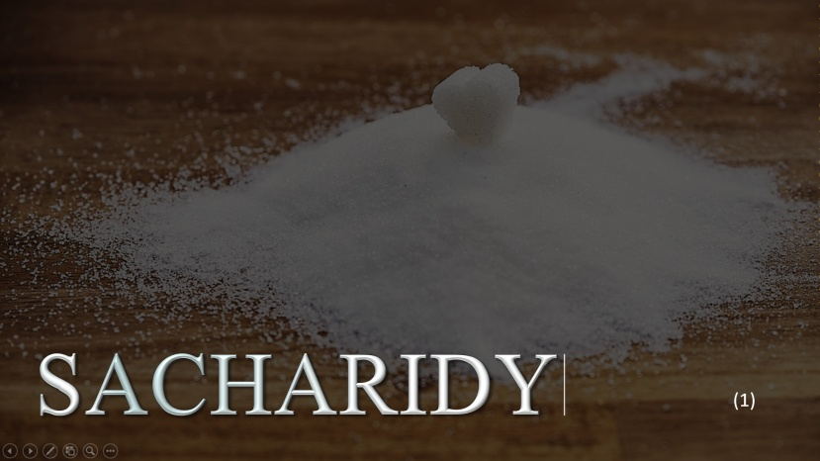

Hana Josífková

Milada Teplá

KUDCH, Přírodovědecká fakulta Univerzity Karlovy,
Praha 2020

PowerPointová prezentace
Prezentace byla vytvořena v programu Microsoft PowerPoint (2016) a obsahuje 10 snímků + 1 snímek s použitými zdroji. Při vytváření prezentace byly použity obrázky stažené z internetu, které je možné použít, sdílet či upravovat (vyhledáno pomocí filtru). Zároveň prezentace obsahuje chemické vzorce a struktury vytvořené v programu ChemSketch. Níže jsou uvedeny konkrétní snímky s didaktickými poznámkami. Prezentace neobsahuje příliš mnoho teoretických informací, předpokládá se, že bude sloužit pouze jako podklad k výkladu učitele. K aktivizaci žáků je vhodné zařadit do výuky tyčinkové modely. Tímto stylem výuky žák propojí hned tři smysly – sluch, zrak, hmat. Výuka bude pro žáky více atraktivní a zapamatování učiva by pak mělo být efektivnější než při pouhé prezentaci učiva, při které jsou žáci pasivními pozorovateli.
Snímek č. 1
Jedná se o úvodní snímek, kdy učitel uvede téma hodiny. Termín sacharidy může být pro některé žáky cizím slovem, titulní obrázek by tedy měl navodit určitou představu o tom, jakých látek se toto učivo týká. Učitel by měl vysvětlit rozdíl mezi pojmy sacharid a cukr. Je vhodné propojit výuku s každodenním životem (cukr krystal, cukr moučka, ovocný cukr, hroznový cukr apod.) – tedy s žáky na téma „cukr“ či „sacharid“ diskutovat.
Obrázek č. 25 – Snímek č. 1
Snímek č. 2
Do snímku č. 2 bylo vloženo video s názvem Dehydratace cukru kyselinou sírovou (22), které je volně dostupné na internetu (zdroj www.youtube.com). Video slouží k uvědomění žáků, z kterých prvků se sacharidy skládají, zároveň to může být prvek zpestřující výuku a na úvod vyučovací hodiny i prvek motivační.
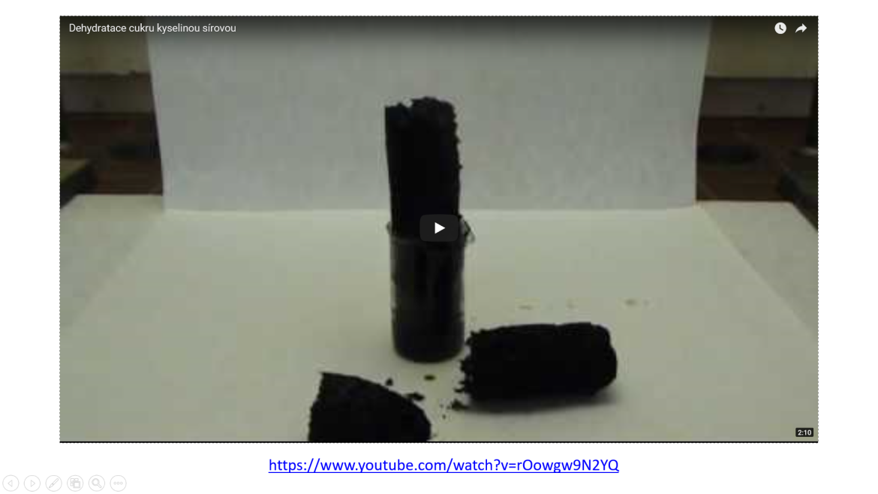
Obrázek č. 26 – Snímek č. 2
Didaktické poznámky: Video začíná tím, že se do kádinky s cukrem (sacharosa) nalije koncentrovaná kyselina sírová. Následně můžeme pozorovat barevné změny, kdy cukr nejprve hnědne (karamelizuje) a poté zčerná (uhelnatí). Princip pokusu spočívá v tom, že koncentrovaná kyselina sírová má silné dehydratační účinky a organickým látkám je schopna odnímat molekuly vodíku a kyslíku v poměru 2:1 (tedy vodu). Uhlík, který tvoří kostru organických látek, se vyloučí, a proto sacharosa zčerná. Učitel žákům nejprve řekne, jaké dvě výchozí látky do reakce vstupují, a po přehrání videa může být vedena diskuze o tom, jak a proč pokus probíhal. Nějaké vědomosti mají žáci již z anorganické chemie, proto učitel může klást takové otázky, kterými je dovede ke správné odpovědi.
Snímek č. 3
Jedná se o snímek, který je věnovaný rozdělení sacharidů, dále je obsah prezentace směřován pouze na skupinu monosacharidy.
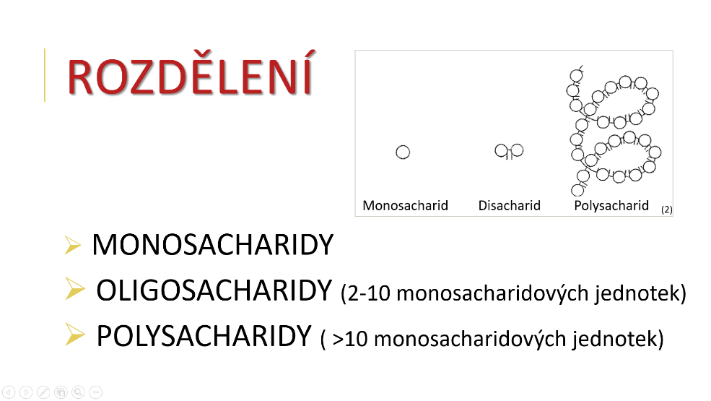
Obrázek č. 27 – Snímek č. 3
Didaktické poznámky: Učitel žáky seznámí s rozdělením sacharidů na jednotlivé skupiny. Vysvětlení struktury týkající se počtu monosacharidových jednotek lze ilustrovat na vloženém obrázku. Ve výčtu je použit termín oligosacharidy, ale na obrázku jsou znázorněny disacharidy. Učitel tedy vysvětlí rozdíl mezi těmito pojmy – oligosacharidy je společný název pro skupinu sacharidů skládajících se ze 2-10 monosacharidových jednotek, termín disacharidy se používá pro takovou skupinu sacharidů, která zahrnuje látky skládající se právě ze 2 monosacharidových jednotek.
Snímek č. 4
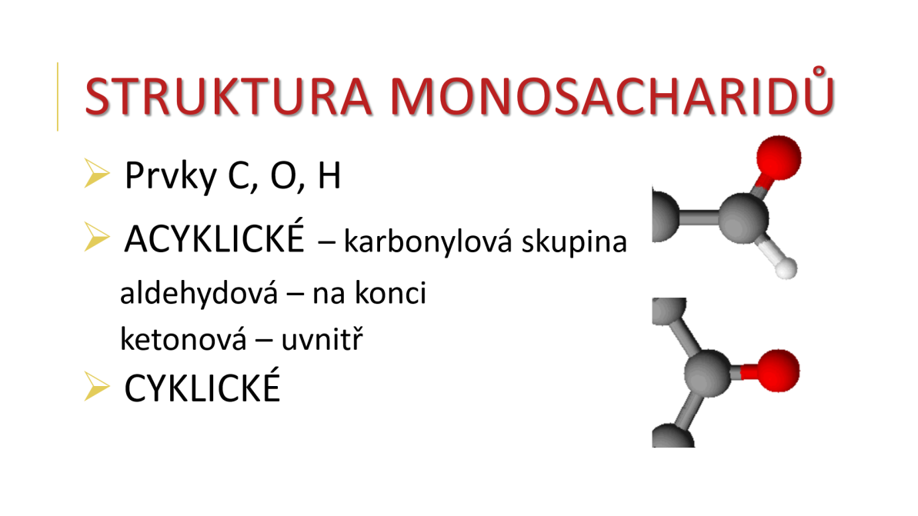
Obrázek č. 28 – Snímek č. 4
Didaktické poznámky: Snímek č. 4 je zaměřen na strukturu monosacharidů. Učitel žákům sdělí, že základními prvky tvořící sacharidy jsou uhlík, kyslík a vodík. V rámci toho může vzpomenout na shlédnuté video, které tuto skutečnost potvrzuje. Dále jsou žáci seznámeni s rozdělením monosacharidů na acyklické a cyklické. Ve struktuře acyklických monosacharidů se objevuje karbonylová skupina, která může být aldehydová nebo ketonová (podle její polohy v řetězci molekuly). Na základě těchto informací mohou žáci k přiloženým obrázkům přiřadit odpovídající název karbonylové skupiny.
Snímek č. 5
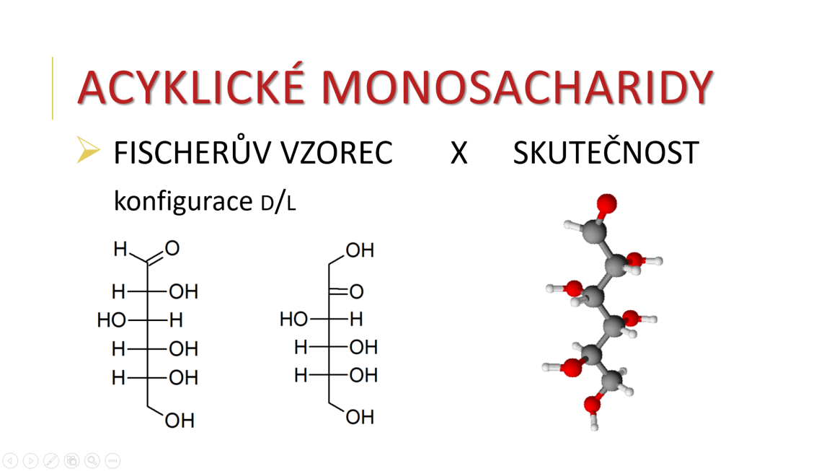
Obrázek č. 29 – Snímek č. 5
Didaktické poznámky: Snímek č. 5 obsahuje 2 Fischerovy vzorce – aldohexosu (monosacharid složený z 6 uhlíků obsahující aldehydovou skupinu, konkrétně glukosa) a ketohexosu (monosacharid složený z 6 uhlíků obsahující ketonovou skupinu, konkrétně fruktosa). Učitel může připomenout rozdíl mezi těmito skupinami v jejich umístění v řetězci již na konkrétním příkladu. Dále žákům představí Fischerův vzorec, který se používá pro zobrazení acyklické struktury monosacharidů, a upozorní na to, že tento vzorec znázorňuje monosacharid jako planární, lineární molekulu, což neodpovídá skutečnému prostorovému uspořádání atomů v molekule monosacharidu. Žáci se podle dostupnosti pomůcek rozdělí do skupin, ve kterých si na základě předlohy uvedené v prezentaci (obrázek na snímku č. 5 vpravo) sestaví pomocí molekulové stavebnice tyčinkový model d-glukosy.
Snímek č. 6
Do snímku č. 6 je vložena Animace 1 jako hypertextový odkaz na soubor animace1.swf. Animace se spustí po kliknutí na obrázek. Animaci lze ovládat pomocí modrých tlačítek (viz kapitola 4.1.1).
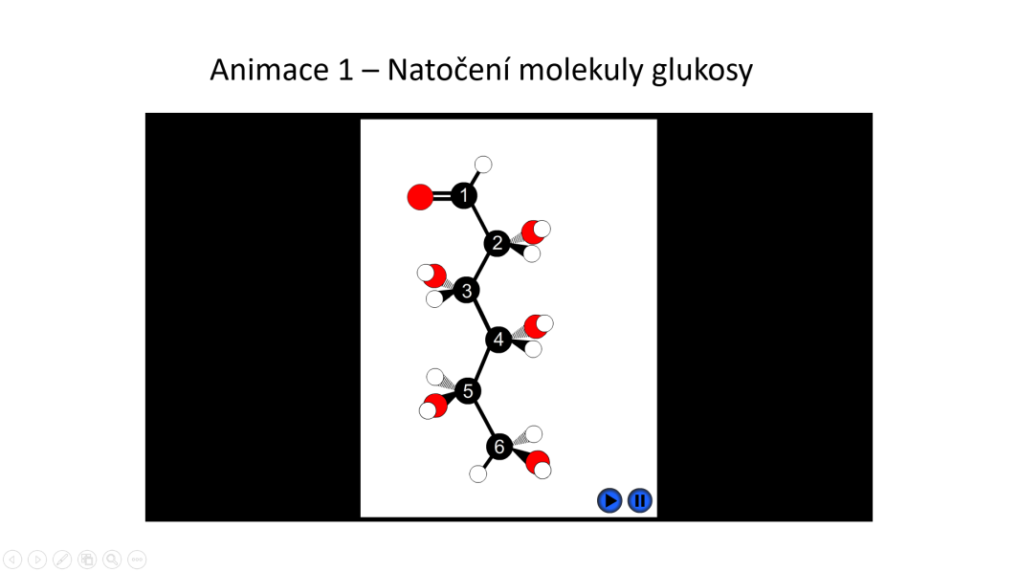
Obrázek č. 30 – Snímek č. 6
Didaktické poznámky: Jestliže mají žáci ve skupinách modely sestavené, může se Animace 1 využít jako návod k natočení molekuly glukosy. Pomocí tlačítek učitel animaci ovládá, postupně ji zastavuje a znovu přehrává.
Snímek č. 7
Do snímku č. 7 je vložena Animace 2 jako hypertextový odkaz na soubor animace2.swf. Animace se spustí po kliknutí na obrázek. Animaci lze ovládat pomocí modrých tlačítek (viz kapitola 4.1.1).
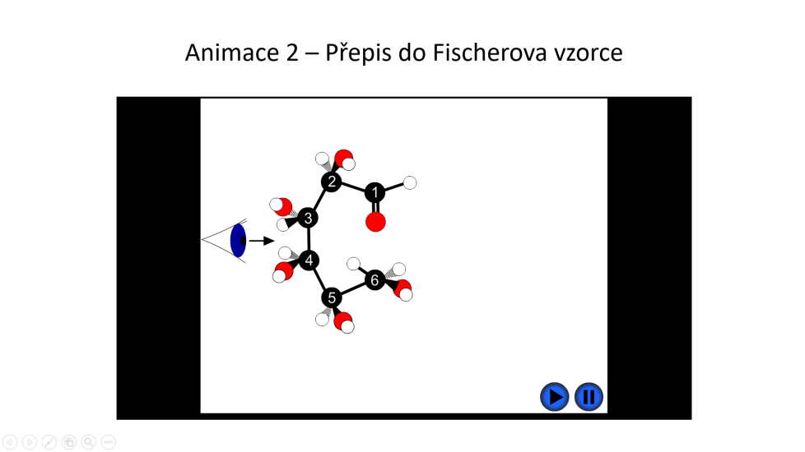
Obrázek č. 31 – Snímek č. 7
Didaktické poznámky: Pokud mají žáci molekuly natočené podle Animace 1, přesune se učitel na snímek 7, který obsahuje odkaz na Animaci 2. Žáci si natočí sestavený model tak, aby na něj koukali ze stejného úhlu, který je naznačen šipkou mířící od symbolu oka. Učitel upozorní žáky, že při sestavování Fischerova vzorce je zapotřebí, aby uhlík s nejvyšším oxidačním číslem (uhlík č. 1 u aldos, uhlík č. 2 u ketos) byl nahoře. Učitel spustí animaci, ve které se postupně zvýrazňují jednotlivé uhlíky a molekula je přepisována do Fischerova vzorce. Učitel animaci po jednotlivých krocích zastaví, aby si žáci mohli správnost ověřit na sestavených modelech. Animace pokračuje určením konfigurace d/l. Učitel vysvětlí, proč jsou některé uhlíky chirální (všechny 4 vazby musí nést odlišný substituent) a následně se podle posledního chirálního uhlíku určí konfigurace monosacharidu. Pokud hydroxylová skupina na posledním stereogenním centru ve Fischerově projekci směřuje doprava, jedná se o d-monosacharid, pokud doleva, pak jde o l-monosacharid.
Učitel může žáky seznámit s pojmy levotočivé a pravotočivé opticky aktivní látky a jejich značením v názvu molekul. Poté je vhodné upozornit na nesouvislost s konfigurací d/l.
Snímek č. 8
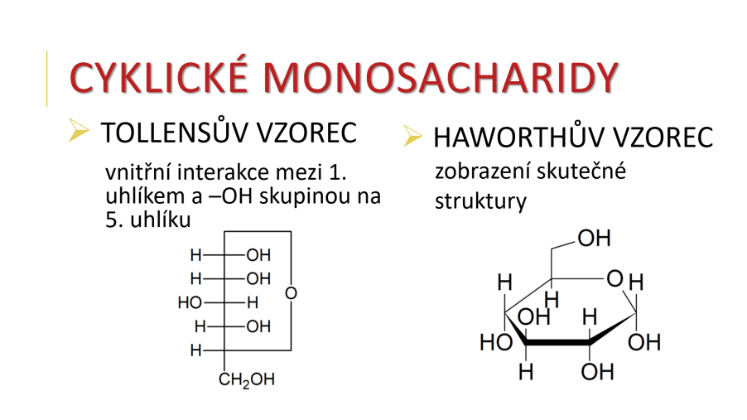
Obrázek č. 32 – Snímek č. 8
Didaktické poznámky: Snímek č. 8 představuje cyklické monosacharidy. Učitel žáky seznámí s dalšími typy vzorců, kterými lze monosacharidy zapsat, a vysvětlí rozdíly mezi nimi – Tollensův vzorec znázorňuje, jaké skupiny spolu interagují a kde tedy dochází k cyklizaci, řetězec je uzavřený, ale monosacharid je stále „lineární“; Haworthův vzorec zobrazuje reálnější podobu cyklického monosacharidu.
Snímek č. 9
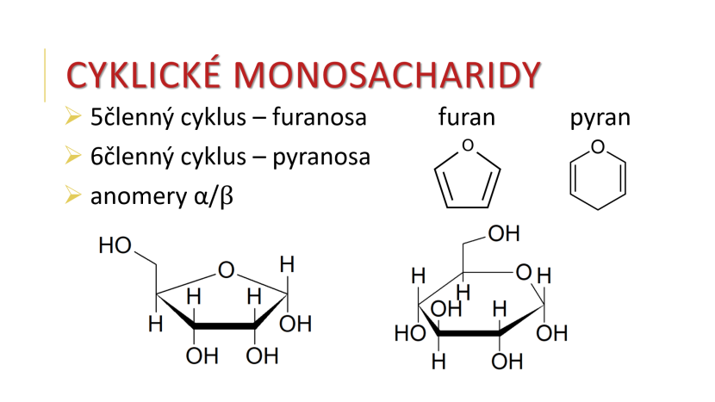
Obrázek č. 33 – Snímek č. 9
Didaktické poznámky: Na snímku č. 9 jsou vyobrazeny dvě formy cyklických monosacharidů – furanosa a pyranosa. Učitel žákům vysvětlí rozdíl mezi nimi. Pokud máme 5členný cyklus, který je složený ze 4 atomů uhlíku a 1 atomu kyslíku, pak se taková forma nazývá furanosa, jejíž název je odvozen od furanu. Jestliže je cyklus 6členný, tedy obsahuje 5 atomů uhlíku a 1 atom kyslíku, pak se jedná o pyranosu, jejíž název je odvozen od pyranu.
Snímek č. 10
Do snímku č. 10 je vložena Animace 3 jako hypertextový odkaz na soubor animace3.swf. Animace se spustí po kliknutí na obrázek. Animaci lze ovládat pomocí modrých tlačítek (viz kapitola 4.1.1).
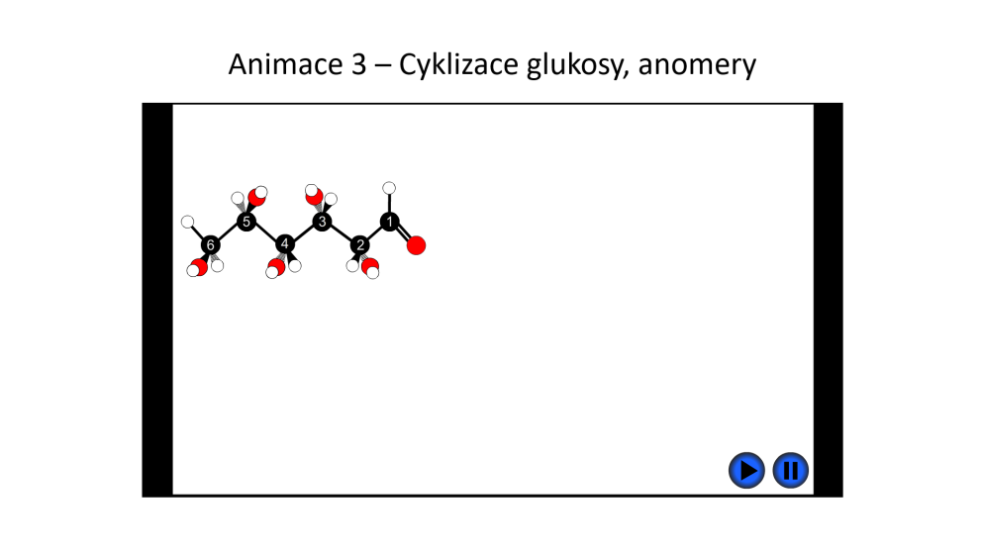
Obrázek č. 34 – Snímek č. 10
Didaktické poznámky: Snímek č. 10 obsahuje poslední animaci, která znázorňuje cyklizaci glukosy a představuje dva anomery α/β. Žáci pořád pracují se sestaveným modelem – podle animace řetězec molekuly glukosy uzavřou a získají tak cyklickou podobu (učitel animaci zastavuje, aby žáci měli na práci čas a také prostor ke kontrole s animací). Na základě získaných informací mohou určit, zda se jedná o furanosu nebo pyranosu. Animace pokračuje zobrazením d-glukosy pomocí Haworthova vzorce a židličkové konformace. Žáci si pomocí modelů mohou ověřit, že Haworthův vzorec může chybně navodit dojem, že molekula je planární (vazby cyklu leží v jedné rovině) – židličková konformace toto mínění vylučuje. Dále animace zobrazuje anomery α-d-glukosu a β-d-glukosu. Žáci si podle animace sestaví na svých modelech oba anomery, aby tak pochopili rozdíl mezi nimi.
Snímek č. 11
Snímek č. 11 obsahuje zdroje, ze kterých byly čerpány použité obrázky (23, 24).
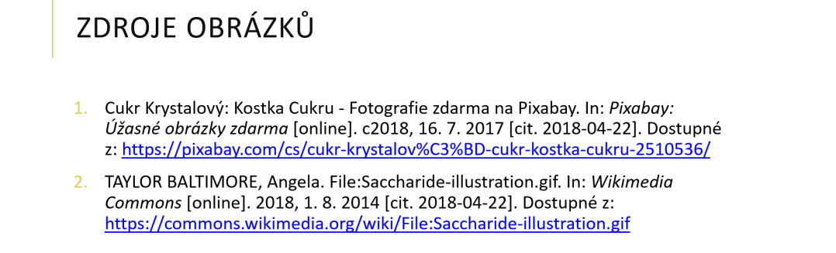
Obrázek č. 35 – Snímek č. 11
Použitá literatura:
- MCMURRY, John. Organická chemie. V Brně: VUTIUM, 2007. Překlady vysokoškolských učebnic. ISBN 978-80-214-3291-8.
- Dehydratace cukru kyselinou sírovou. YouTube [online]. c2018 [cit. 2018-04-20]. Dostupné z: https://www.youtube.com/watch?v=rOowgw9N2YQ
- Cukr Krystalový: Kostka Cukru - Fotografie zdarma na Pixabay. In: Pixabay: Úžasné obrázky zdarma [online]. c2018, 16. 7. 2017 [cit. 2018-04-22]. Dostupné z: https://pixabay.com/cs/cukr-krystalov%C3%BD-cukr-kostka-cukru-2510536/
- TAYLOR BALTIMORE, Angela. File:Saccharide-illustration.gif. In: Wikimedia Commons [online]. 2018, 1. 8. 2014 [cit. 2018-04-22]. Dostupné z: https://commons.wikimedia.org/wiki/File:Saccharide-illustration.gif

